
Nodo Panimávida 13.2 kV
Costo marginal del nodo y decisión sobre el PPA de compra
Análisis para el área de crédito y riesgo del Banco
___________________
Preparado para: Banco — Martín
Fuente: Coordinador Eléctrico Nacional · Real Definitivo
Período analizado: 2022-01-01 a 2026-05-22 — 38.064 horas reales
Versión: 2.0 — Mayo 2026
Versión interactiva online: https://rho-panimavida-banco.vercel.app

CONFIDENCIAL — uso interno del Banco

1. Resumen ejecutivo
El proyecto stand-alone de Panimávida no ha suscrito un PPA de compra a 28 USD/MWh, y la decisión es económicamente fundamentada. El costo marginal (precio spot) del nodo, recalculado sobre 38.064 horas reales del período 2022-01-01 a 2026-05-22, se sitúa de manera estructural por debajo de la oferta del PPA durante la mayor parte de las horas solares (09–17 h). En el año más reciente, el promedio en esa franja fue 17 USD/MWh, frente a una oferta de 28 USD/MWh. Suscribir el PPA hoy implicaría adquirir energía por encima del precio del nodo durante una fracción material del día y, por lo tanto, no es la alternativa económicamente óptima.
Recomendación: mantener el abastecimiento a costo spot y reevaluar la suscripción del PPA hacia 2030, condicionada a la entrada en operación de los refuerzos de transmisión previstos para la zona.
2. El dilema económico
Sobre la mesa existe una oferta de PPA de compra a 28 USD/MWh. El costo marginal real del nodo Panimávida 13.2 kV (BP1) muestra un nivel promedio anual de 44 USD/MWh en 2026 (frente a 108 USD/MWh en 2022) y, en las horas solares, un promedio de 17 USD/MWh. En consecuencia, la fracción de tiempo en que abastecerse a spot resulta más económico que la oferta es alta y estructural.
3. Evidencia
3.1 Evolución mensual del costo marginal
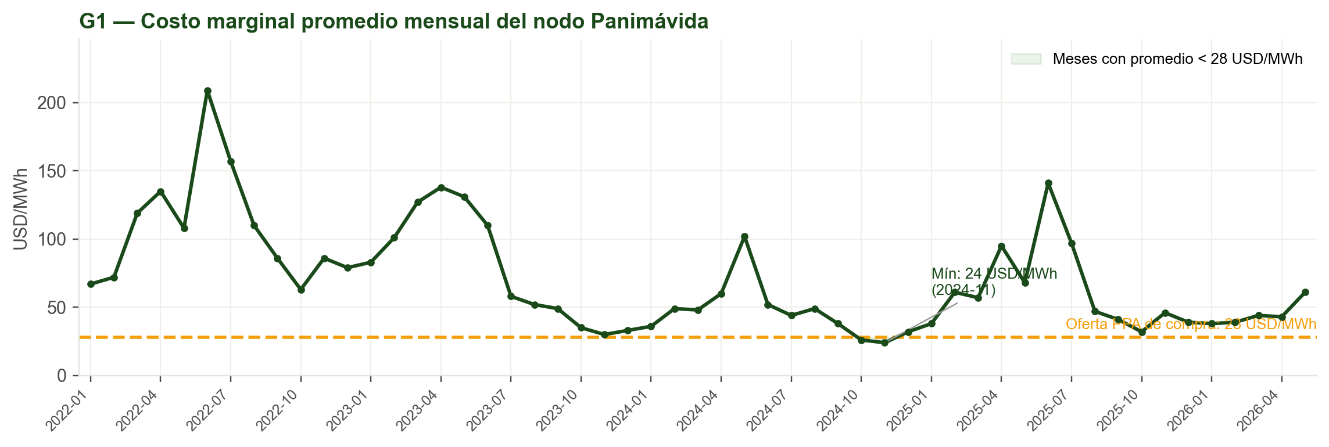
Lectura: el promedio mensual cruza por debajo de los 28 USD/MWh durante una parte creciente del año desde 2023. El promedio anual baja de 108 USD/MWh (2022) a 44 USD/MWh (2026).
3.2 Perfil horario del precio por año (gráfico héroe)
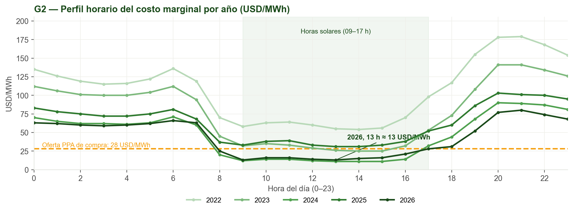
Lectura: en la franja solar (09–17 h) el costo marginal cae a niveles cercanos a cero todos los años. El promedio en esa franja se sitúa entre 15 y 64 USD/MWh según el año — muy por debajo de la oferta del PPA.
3.3 Ahorro del spot frente al PPA, por hora
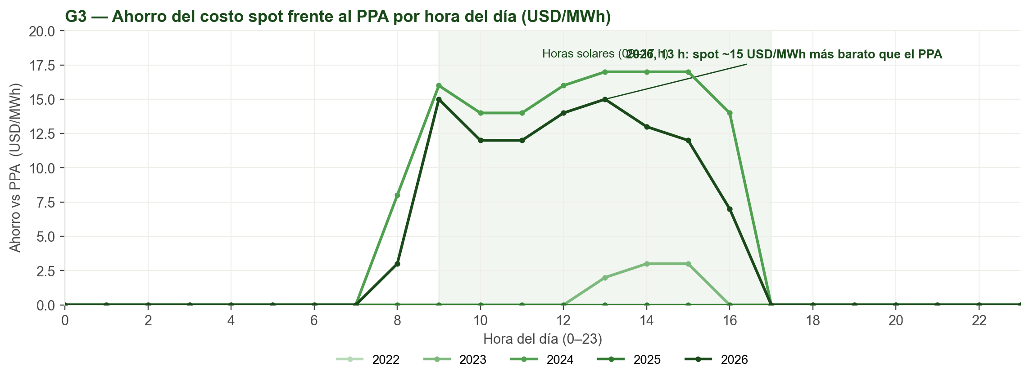
Lectura: la diferencia entre la oferta (28 USD/MWh) y el costo spot promedio hora a hora se traduce en un ahorro unitario por consumir desde el mercado en lugar del PPA. En las horas solares de 2024, el ahorro promedio alcanza 22 USD/MWh; en 2026, 18 USD/MWh.
3.4 Mapa de calor de precio (USD/MWh)
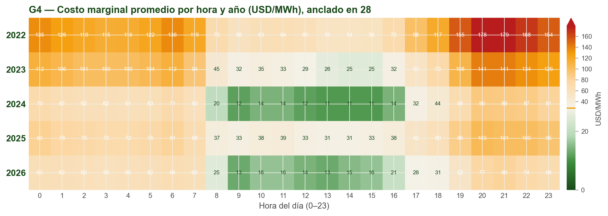
Lectura: la escala diverge en 28 USD/MWh (referencia del PPA): tonos verdes indican precios por debajo del PPA — favorables al abastecimiento spot — y los tonos ámbar/rojo, por encima. La banda solar concentra los valores más bajos del día en todos los años.
4. Tabla resumen anual
Año | Promedio  USD/MWh | Mediana | Mín | Máx | % horas  = 0 | % horas  < 28 | Prom. solar  USD/MWh | % solar  = 0 | Ahorro solar  USD/MWh
2022 | 108 | 101 | 0 | 458 | 19% | 21% | 64 | 45% | 13
2023 | 79 | 70 | 0 | 330 | 31% | 34% | 32 | 67% | 19
2024  (sin 15-31 jul (sin dato publicado)) | 47 | 55 | 0 | 462 | 36% | 41% | 15 | 79% | 22
2025 | 63 | 60 | 0 | 577 | 25% | 29% | 36 | 56% | 16
2026  (ene-22 may) | 44 | 51 | 0 | 272 | 27% | 32% | 17 | 63% | 18
Cifras recalculadas desde la serie horaria cruda (Datos_CMg). Regla única de redondeo: precios y porcentajes a enteros. Notas de período parcial al pie de cada año correspondiente.
5. Lectura económica y horizonte 2030
La estructura del costo marginal del nodo Panimávida refleja un desacople estable de la zona, vinculado a las restricciones de transmisión. Mientras esta condición persista, la estrategia de menor costo para el proyecto es abastecerse a costo spot. La suscripción de un PPA de compra a 28 USD/MWh resultaría conveniente únicamente cuando el nodo recupere niveles de precio por encima de esa referencia.
Las publicaciones del Coordinador y de la CNE consideran refuerzos de transmisión previstos para la zona, con entrada en operación esperable hacia 2030. La materialización de esos refuerzos es el escenario en el cual se evaluaría la suscripción del PPA. No se afirman aquí proyecciones de precio futuro como certezas; el horizonte 2030 es un escenario condicionado.
6. Recomendación
• No suscribir la oferta de PPA de compra a 28 USD/MWh en las condiciones actuales del nodo.
• Abastecerse a costo spot mientras persista el desacople, preservando el menor costo de energía del proyecto.
• Reevaluar la suscripción del PPA hacia 2030, condicionado a la entrada en operación de los refuerzos de transmisión previstos para la zona.
7. Metodología y limitaciones
Toda métrica se recalcula desde la serie horaria cruda Datos_CMg del Coordinador Eléctrico Nacional (versión Real Definitivo). Una sola regla de redondeo se aplica en todo el paquete: precios y porcentajes se presentan como enteros.
• Período: 2022-01-01 a 2026-05-22 (38.064 horas).
• Horas en formato 0–23 (hora-reloj). Banda solar: 09–17 h inclusive.
• 2024 no incluye 15–31 de julio (sin dato publicado al cierre).
• 2026 cuenta con datos hasta el 22 de mayo.
• El análisis es histórico; no constituye proyección determinista de precios futuros. El escenario 2030 está condicionado a los refuerzos de transmisión previstos.
8. Glosario
Costo marginal / spot | Precio horario al que se valoriza la energía en un nodo específico, según la última unidad despachada.
PPA de compra | Contrato de adquisición de energía a precio definido por un plazo determinado. En este caso, oferta a 28 USD/MWh.
Nodo | Punto del sistema eléctrico donde se inyecta o retira energía y al que corresponde un costo marginal específico — aquí, BA S/E Panimávida 13.2 kV (BP1).
Desacople | Diferencial sostenido entre el costo marginal de un nodo y otros del sistema, asociado a restricciones de transmisión.
Refuerzos de transmisión | Obras de expansión del sistema de transmisión que reducen restricciones y, con ello, tienden a recomponer los precios nodales.
Horas solares | Para este análisis, 09:00 a 17:59 (hora-reloj), franja en la que la generación solar domina la oferta del sistema.

Anexo · Frecuencia de horas con CMg = 0 USD/MWh
Este anexo conserva la vista de frecuencia (porcentaje de horas en 0 USD/MWh por hora del día) como información complementaria. Se distingue explícitamente del análisis principal, que se presenta en unidades de precio (USD/MWh).
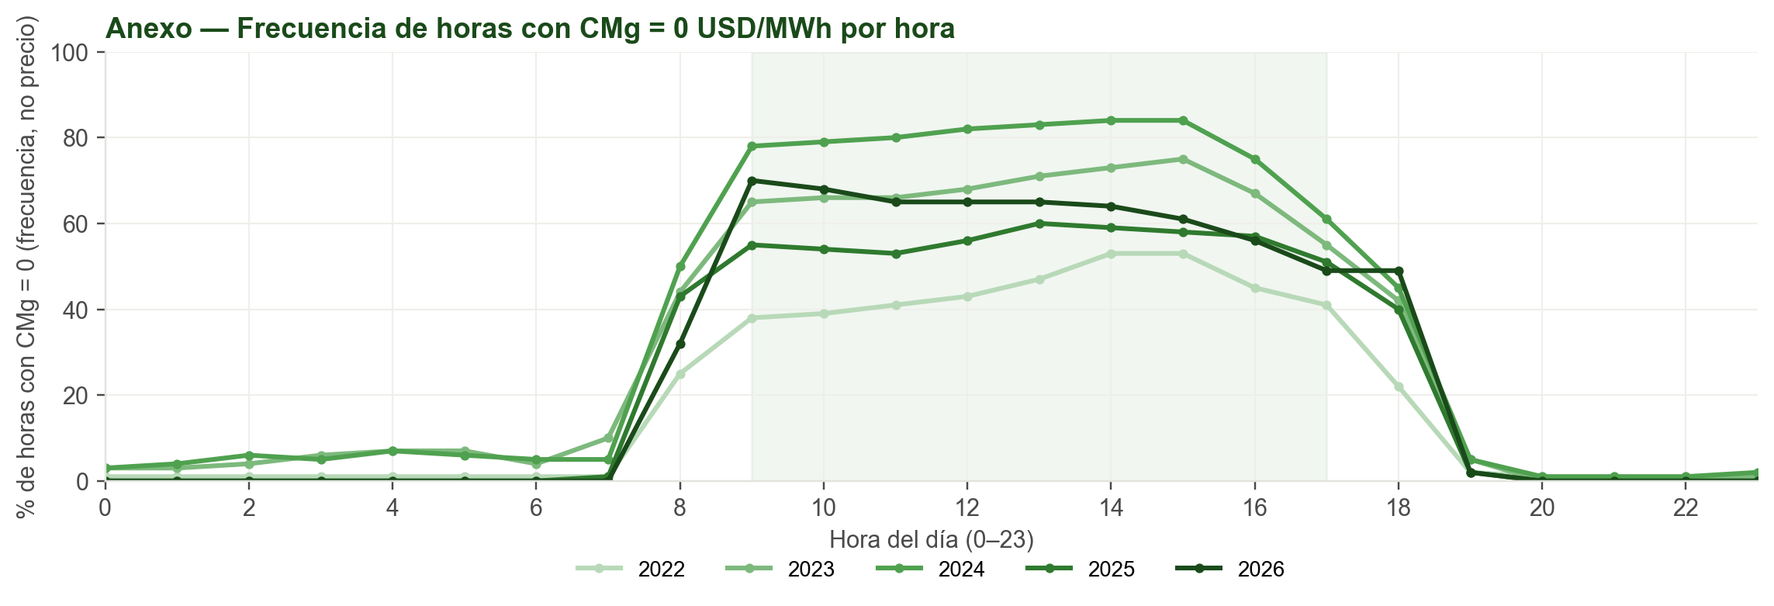
Lectura: en la franja solar, la fracción de horas con costo marginal en exactamente 0 USD/MWh supera el 50% de manera persistente desde 2023, consistente con la evidencia de precio del cuerpo principal.

